Grupo 5

______________________________________________________________________________

Seminário de Maturidade de Projetos

Apresentação de Fundamentos e Estudo de Caso
______________________________________________________________________________

Versão 2.0

______________________________________________________________________________

Histórico de Alterações
Data | Versão | Descrição | Autor
17/ 03/ 2010 | 1.0 | Escopo e WBS | Carlos Timoteo
14/ 04/ 2010 | 2.0 | Tempo e Custo | Carlos Timoteo
Conteúdo

Sumário Executivo do Projeto 1
Visão Geral do Projeto 1
Objetivos do Projeto 1
Escopo do Projeto 2
No Escopo: 2
For a do Escopo: 2
Deliverables Produzidas 3
Organizações Afetadas ou Impactadas 4
Estimativas do Projeto – Esforço / Custo / Duração 5
Custo Estimado: 5
Horas de Empenho Estimadas: 5
Duração Estimada: 5
Suposições do Projeto 6
Riscos do Projeto 6
Abordagem do Projeto 7
Organização do Projeto 7
Estrutura Organizacional (gráfico): 7
Aprovação do Projeto: 8

Sumário Executivo do Projeto

No Seminário sobre Maturidade de Projetos será discutido os principais conceitos encontrados no guia PMBOK 2004, no manual de referência do CMMI e na NBR ISO 9001:2009. Além de realizar um estudo de caso de uma Fábrica de Software ou Hardware.
Este projeto tem como objetivo apresentar um seminário sobre maturidade de projetos, que corresponde à avaliação parcial da disciplina de gerência de projetos.

Visão Geral do Projeto

Em virtude do curto período da disciplina e da grande quantidade de conceitos que estão relacionados à disciplina de gerência de projetos,existe a necessidade de se criar seminários que tem dois objetivos em paralelo: apresentar diversos conteúdos importantes da disciplina para os alunos e proporcionar um experiência prática aos alunos, mesmo que acadêmica, sobre gerência de projeto.
As atividades de maturidade de projetos, no geral, têm como objetivo a redução de custos, o aumento dos lucros, o alinhamento dos processos aos objetivos estratégicos da empresa e a melhoria contínua, daí surge o interesse no estudo e aplicação de técnicas, ferramentas e métodos de maturidade de projetos e o seu relacionamento com fundamentos de programas de gestão da qualidade.

Objetivos do Projeto

O seminário de maturidade de projetos visa alcançar os seguintes objetivos específicos:
- Apresentar um seminário.
- Relatar os conhecimentos gerais envolvendo maturidade de projetos.
- Realizar um estudo de caso.
- Relatar e apresentar o estudo de caso.

Escopo do Projeto

O escopo deste projeto inclui e exclui os seguintes itens.

No Escopo:
• Aplicação de um estudo de caso numa Fábrica de software;
• Desenvolvimento da Apresentação do Conteúdo e do Estudo de Caso;
• Escrever Relatórios sucintos;
• Apresentar conhecimentos gerais;
• Os dados obtidos são de pesquisas em documentos, sites e da empresa estudada;
• Levantamento e análise de conhecimentos com foco em Maturidade de Projetos;
• Dados financeiros brutos da empresa não serão disponibilizados, somente ganhos e perdas em percentagem;
• As organizações envolvidas são a Inove, onde será realizado o estudo de caso, e a Elcoma, que fornecerá algumas fontes de pesquisa.

Fora do Escopo:
• Estudar mais de um processo no estudo de caso;
• Treinar os funcionários da empresa estudada;
• Tratar impossibilidade de realizar estudo de caso na empresa;
• Disponibilizar recursos financeiros.
• Apresentar conhecimentos específicos e descritivos;
• Distribuição dos dados da empresa para terceiros;
• Satisfazer aos objetivos da empresa em detrimento aos do projeto;
• Outras organizações inclusive concorrentes das envolvidas não serão consultadas.

WBS – Estudo Analítico do Projeto

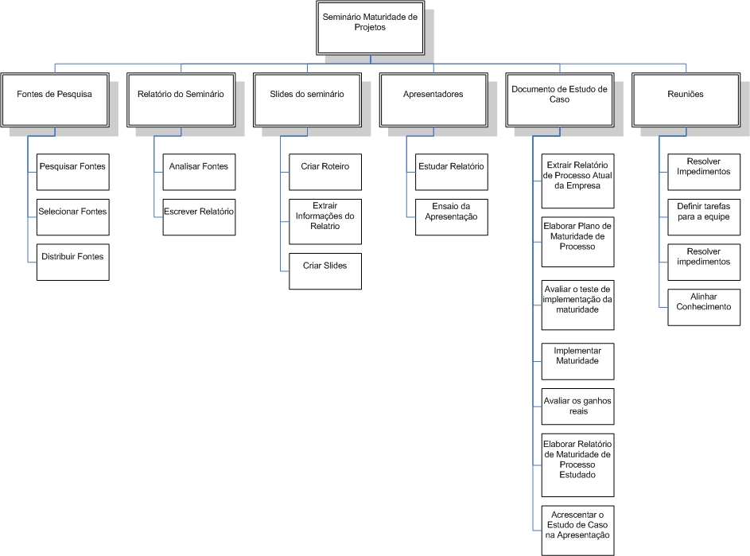
Figura 1 - WBS definindo produtos e macro-atividades

Deliverables Produzidas

- Relatório do Seminário: Documento que será a síntese de tudo que foi pesquisado e trabalhado pela equipe e que será discutido no seminário.
- Slides do Seminário: Slides da apresentação, contendo os conhecimentos gerais e o estudo de caso, para guiar o apresentador durante o seminário.

Organizações Afetadas ou Impactadas

O impacto neste projeto em outras organizações precisa ser determinado para ter certeza que as pessoas certas e suas áreas funcionais estão envolvidas no projeto e a comunicação sendo direcionada de forma apropriada.
Organização | Como as organizações serão afetadas e como estas estão participando?
Elcoma Computadores | O gerente de qualidade fornecerá fonte de dados para a compreensão no assunto.
Inove Informática | O gerente do projeto irá fornecer informações do processo para o relatório do estado do processo. Futuramente, participará da discussão do plano para realizar a maturidade do projeto. Fornecendo materiais, pessoas, informações, acesso ao local do projeto e tempo para discussão.

Estimativas do Projeto – Esforço / Custo / Duração

Custo Estimado:

Tabela 1 - Custo Estimado das atividades
Atividade | Duração Original (h) | Custo Original | Custo Original com Contingência
Pesquisar fontes | 5,17 | R$ 36,19 | R$ 39,81
Selecionar fontes | 34 | R$ 238,00 | R$ 261,80
Distribuir fontes | 4,88 | R$ 34,16 | R$ 37,58
Analisar fontes | 69,5 | R$ 486,50 | R$ 535,15
Escrever relatório | 22,67 | R$ 158,69 | R$ 174,56
Criar roteiro | 1,29 | R$ 9,03 | R$ 9,93
Extrair informações do relatório | 9,33 | R$ 65,31 | R$ 71,84
Criar slides | 3,25 | R$ 22,75 | R$ 25,03
Estudar relatório | 4,58 | R$ 32,06 | R$ 35,27
Ensaio da apresentação | 2,96 | R$ 20,72 | R$ 22,79
Extrair relatório de processo atual da empresa | 6,17 | R$ 43,19 | R$ 47,51
Elaborar plano de maturidade de processo | 33,38 | R$ 233,66 | R$ 257,03
Avaliar o teste de implementação da maturidade | 118 | R$ 826,00 | R$ 908,60
Implementar a maturidade | 72 | R$ 504,00 | R$ 554,40
Avaliar os ganhos reais | 3,46 | R$ 24,22 | R$ 26,64
Elaborar relatório de maturidade de processo estudado | 13,71 | R$ 95,97 | R$ 105,57
Acrescentar o estudo de caso na apresentação | 2,63 | R$ 18,41 | R$ 20,25
Resolver impedimentos | 22 | R$ 154,00 | R$ 169,40
Definir tarefas para a equipe | 3,42 | R$ 23,94 | R$ 26,33
Alinhar conhecimento | 4,67 | R$ 32,69 | R$ 35,96

Tabela 2 - Recursos Humanos e Justificativas para as atividades
Atividade | Duração Original | Recursos Humanos | Descrição da Atividade | Justificativa
Pesquisar fontes | 5,17 | 4 PESSOAS | Pesquisar em fontes de dados documentos relativo a maturidade de projetos. | Todos precisam participar para coletar  a maior quantidade de informações úteis.
Selecionar fontes | 34 | 4 PESSOAS | Leitura e interpretação dos documentos pesquisado para selecionar os que devem ser lidos e analisados. | Todos selecionam os documentos que  pesquisaram anteriormente.
Distribuir fontes | 4,88 | 4 PESSOAS | Distribuição dos documentos  selecionados. | Todos distribuem os seus documentos.
Analisar fontes | 69,5 | 4 PESSOAS | Compreensão a análise dos documentos selecionados,  seguido de discussão interna. | Todos devem procurar entender o assunto.
Escrever relatório | 22,67 | 2 PESSOAS | Escrita dos conceitos e das idéias levantadas na reunião de discussão. | Atividade destinada a pessoas com  habilidades para escrever.
Criar roteiro | 1,29 | 1 PESSOA | Com base na organização do relatório, será definido o roteiro  dos slides do conteúdo. | Atividade rápida e simples.
Extrair informações do relatório | 9,33 | 1 PESSOA | Com base no relatório pronto, extrair  informações para os slides. | O apresentador irá preparar os seus slides.
Criar slides | 3,25 | 1 PESSOA | Após estudar o relatório, criar  slides. | O apresentador irá preparar os seus slides.
Estudar relatório | 4,58 | 4 PESSOAS | Leitura do relatório para análise  e possível correção. | Todos devem analisar alguma parte do relatório.
Ensaio da apresentação | 2,96 | 1 PESSOA | Ensaiar a apresentação para  os colegas. | O apresentador deverá ensaiar.
Extrair relatório de processo atual da empresa | 6,17 | 2 PESSOAS | O processo deverá entendido e  mapeado. | Somente as pessoas que tiverem estudado  como fazer isso.
Elaborar plano de maturidade de processo | 33,38 | 4 PESSOAS | O plano de maturidade será  realizado. | Todos devem contribuir.
Avaliar o teste de implementação da maturidade | 118 | 1 PESSOA | Avaliar a implementação da maturidade para verificar se as  metas foram alcançadas. | A pessoa que tiver maior disponibilidade junto a empresa que foi realizado o estudo de caso.
Implementar a maturidade | 72 | 2 PESSOAS | Fazer com que o novo processo  seja inserido no ambiente. | Somente as pessoas que tiverem estudado  como fazer isso.
Avaliar os ganhos reais | 3,46 | 1 PESSOA | Avaliar os ganhos obtidos algum tempo depois da implantação do novo processo com base nas métricas predefinidas e no tempo a ser determinado. | A pessoa que tiver maior disponibilidade junto a empresa que foi realizado o estudo de caso.
Elaborar relatório de maturidade de processo estudado | 13,71 | 3 PESSOAS | Escrever relatório da maturidade do processo empresarial. | Finalizar a tarefa o mais rápido possível.
Acrescentar o estudo de caso na apresentação | 2,63 | 1 PESSOA | Acrescentar os slides do estudo  de caso. | O apresentador do estudo de caso deverá  fazer os slides.
Resolver impedimentos | 22 | 1 PESSOA | Resolver problemas e  impedimentos. | Gerente de Projeto deverá fazer com que  o projeto progrida.
Definir tarefas para a equipe | 3,42 | 1 PESSOA | Definir e gerenciar as atividades  para a equipe. | Gerente de Projeto deverá fazer com que  o projeto progrida.
Alinhar conhecimento | 4,67 | 1 PESSOA | Alinhar o conhecimento e comunicar as informações necessárias. | Gerente de Projeto deverá fazer com que  o projeto progrida.

Tabela 3 - Custo Acumulado Estimado das Atividades
Atividade | Custo Acumulado | Custo Acumulado com Contingência
Pesquisar fontes | R$ 36,19 | R$ 39,81
Selecionar fontes | R$ 274,19 | R$ 301,61
Distribuir fontes | R$ 308,35 | R$ 339,19
Analisar fontes | R$ 794,85 | R$ 874,34
Escrever relatório | R$ 953,54 | R$ 1.048,89
Criar roteiro | R$ 962,57 | R$ 1.058,83
Extrair informações do relatório | R$ 1.027,88 | R$ 1.130,67
Criar slides | R$ 1.050,63 | R$ 1.155,69
Estudar relatório | R$ 1.082,69 | R$ 1.190,96
Ensaio da apresentação | R$ 1.103,41 | R$ 1.213,75
Extrair relatório de processo atual da empresa | R$ 1.146,60 | R$ 1.261,26
Elaborar plano de maturidade de processo | R$ 1.380,26 | R$ 1.518,29
Avaliar o teste de implementação da maturidade | R$ 2.206,26 | R$ 2.426,89
Implementar a maturidade | R$ 2.710,26 | R$2.981,29
Avaliar os ganhos reais | R$ 2.734,48 | R$ 3.007,93
Elaborar relatório de maturidade de processo estudado | R$ 2.830,45 | R$3.113,50
Acrescentar o estudo de caso na apresentação | R$ 2.848,86 | R$ 3.133,75
Resolver impedimentos | R$ 3.002,86 | R$3.303,15
Definir tarefas para a equipe | R$ 3.026,80 | R$ 3.329,48
Alinhar conhecimento | R$ 3.059,49 | R$ 3.365,44

Horas de Empenho Estimadas:

Tabela 4 - Comparação entre duração acumulada e custo acumulado
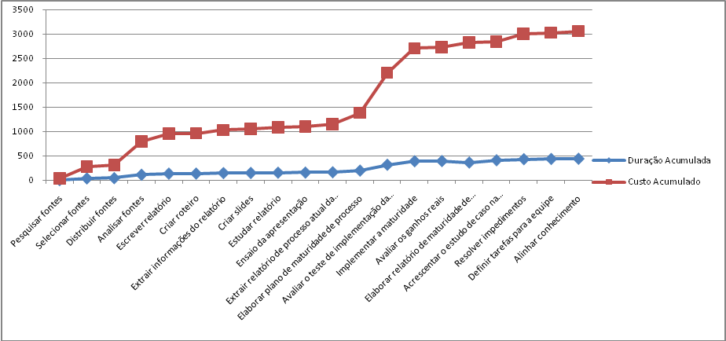

Duração Estimada:

Tabela 5 - Marcos do Projeto
Marcos do projeto | Data Prevista | % Atividades Concluídas | % Recursos Humanos Consumidos | % Recursos Financeiros Consumidos
Início | 18.03.2010 | 0% | 0% | 0%
Fontes de Pesquisas | 25.03.2010 | 15% | 100% | 10%
Reunião de Discussão dos Conceitos | 08.04.2010 | 20% | 100% | 20%
Relatório do Seminário | 15.04.2010 | 25% | 100% | 31%
Documento do Estudo de Caso | 10.05.2010 | 60% | 100% | 88%
Slides da Apresentação | 13.05.2010 | 75% | 50% | 92%
Apresentadores | 17.05.2010 | 85% | 50% | 93%
Apresentação do Seminário de Maturidade de Projetos | 18.05.2010 | 100% | 100% | 100%

Tabela 6 - Comparação entre Atividades, RH e RF
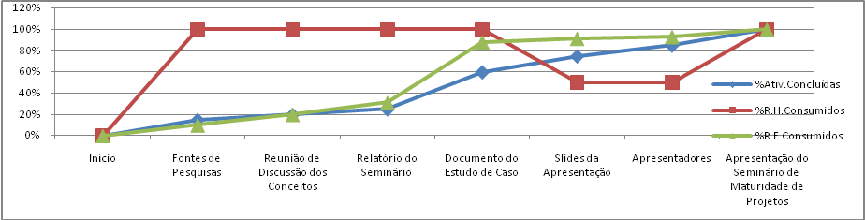

Suposições do Projeto
Suposições do projeto são circunstâncias e eventos que precisam ser ocorridos para que o projeto tenha sucesso, mas ao mesmo estão fora do controle do time do projeto. Estes são listados como suposições se existe alta probabilidade que estes irão de fato ocorrer. As suposições fornecem uma perspectiva histórica quando se avalia a performance de um projeto justificando as decisões e direções deste projeto. (remover este comentário após término do documento final)
Nos critérios relacionados à Qualidade do Produto/Serviço gerado disponibilizar os indicadores para acompanhamento do progresso e sucesso esperado.
Para que se possa identificar e estimar as tarefas requeridas e seu tempo, algumas suposições e premissas precisam ser feitas. Baseando-se no atual conhecimento, as suposições do projeto estão listadas abaixo. Se uma suposição torna-se inválida no final do projeto, então as atividades e as estimativas deveriam ser ajustadas de acordo.
• Suposição 1:
• Suposição 2:
• Suposição 3 e etc…
Critérios e Indicadores de Progresso e Melhoria

Riscos do Projeto
Riscos do projeto são circunstâncias ou eventos que existem externamente e fora do controle do time do projeto, que tem um impacto adverso no projeto se este ocorrer (em outras palavras, risco é um problema potencial e futuro que ainda não ocorreu). Todos os projetos contêm alguns riscos. Riscos podem não ser eliminado totalmente, porém podem ser antecipados e gerenciados, reduzindo assim sua probabilidade de ocorrer.
Riscos que têm alta probabilidade de ocorrer que têm um grande impacto negativo devem ser listados abaixo. Também considere riscos que têm uma probabilidade menor de ocorrência. Para cada risco, identifique as atividades para e eliminação, e ou a mitigação dos mesmos. (remover este comentário após término do documento final)
Importante: Colocar como apêndice o registro completo dos riscos.
Riscos do projeto são características, ou circunstancias do ambiente de projeto que tem um efeito adverso no projeto ou na qualidade de suas deliverables. Riscos já conhecidos e identificados com este projeto estão incluídos abaixo. Um plano será desenvolvido e aplicado para minimizar ou eliminar o impacto de cada risco no projeto.

Área de Risco | Nível (A/M/B)  Alto/Médio/Baixo | Plano de Risco
1. Risco 1 |  | Plano de Atividade para Risco 1
2. Risco 2 |  | Plano de Atividade para Risco 2
3. Risco 3 e etc… |  | Plano de Atividade para Risco 3 e etc...

Abordagem do Projeto
Esta seção é usada para descrever como o projeto irá ser estruturado e as técnicas importantes que irão ser utilizadas. A abordagem do projeto é para encorajar o gerente de projetos a pensar no projeto de cima-para-baixo em vez de o tradicional de baixo-para-cima. Com a abordagem do projeto incluída na definição do mesmo ajuda o gerente do projeto a considerar as dependências do projeto e a incorporação da disciplina de gerenciamento de projetos para planejar e gerenciar o mesmo. (remover este comentário após término do documento final)

Organização do Projeto
É importante entender quem são as peças importantes no projeto. Um gráfico da estrutura organizacional deve ser mostrada, ou liste as funções mais importantes no projeto e as pessoas envolvidas. (remover este comentário após término do documento final)
Uma apropriada estrutura organizacional do projeto é essencial para alcançar sucesso em seu projeto. O seguinte diagrama apresenta uma proposta de organização.
Patrocinador Executivo do Projeto:
Patrocinador do Projeto:
Diretor do Projeto:
Comitê Diretivo do Projeto:
Gerente do Projeto:
Gerente do Projeto – Cliente
(Gerente do Gerente de Projetos):
Conselheiros do Projeto:
Time do Projeto:

Estrutura Organizacional (gráfico):
Insira um gráfico da estrutura organizacional, se disponível. (remover este comentário após término do documento final)

Aprovação do Projeto:
Adicione qualquer assinatura que seja importante para a aprovação deste projeto. (remover este comentário após término do documento final)

______________________________________ ___________________
Patrocinador Executivo do Projeto – xxxxx Data

______________________________________ ___________________
Patrocinador do Projeto – xxx xxxxx Data

______________________________________ ___________________
Gerente de Projetos – Cliente – xxxxx xxxx Data

______________________________________ ___________________
Gerente do Projeto – xxxxx xxxx Data

